TRƯỜNG ĐẠI HỌC VĂN LANG
KHOA: KỸ THUẬT Ô TÔ

ĐÁP ÁN ĐỀ THI KẾT THÚC HỌC PHẦN
Học kỳ 1, năm học 2022 – 2023
ĐỀ SỐ 01

Mã học phần: 7OT0190
Tên học phần: Internal combustion engine 2
Mã nhóm lớp học phần: 221_7OT0190_01
Thời gian làm bài (phút/ngày): 60 phút
Hình thức thi: Tự luận
SV được tham khảo tài liệu: Có V Không
Cách thức nộp bài (Giảng viên ghi rõ yêu cầu): Upload file bài làm (word, pdf)

Format nội dung đề thi:
- Font: Times New Roman
- Size: 13

Question 1 (5 points): Translate into Vietnames
Internal combustion engines
Paragraf | Points
Động cơ đốt trong là thiết bị sinh ra công, qua việc sử dụng các sản phẩm của quá trình đốt cháy làm môi chất làm việc. | 0,5
Để tạo ra công, quá trình đốt cháy được thực hiện để tạo ra các sản phẩm cháy có áp suất cao, có thể được dãn nở thông qua tuabin hoặc piston | 0.5
Có ba loại động cơ đốt trong chính đang được sử dụng hiện nay: (1) động cơ đánh lửa, được sử dụng chủ yếu trong ô tô; (2) động cơ diesel, được sử dụng trong các phương tiện lớn và hệ thống công nghiệp, nơi những cải tiến về hiệu suất của chu trình làm cho nó có lợi thế hơn so với động cơ đánh lửa bằng tia lửa nhỏ gọn hơn và trọng lượng nhẹ hơn; và (3) tuabin khí, được sử dụng trong máy bay do tỷ lệ công suất / trọng lượng cao và cũng được sử dụng để phát điện tĩnh | 1,5
Mỗi động cơ này đều là nguồn gây ô nhiễm khí quyển quan trọng. Ô tô là nguồn cung cấp chính của cacbon monoxit, hydrocacbon chưa cháy và oxit nitơ. | 0.5
Có lẽ hơn bất kỳ hệ thống đốt trong nào khác, việc thiết kế động cơ ô tô đã được quy định bởi các yêu cầu giảm phát thải các chất ô nhiễm này. Trong khi đã đạt được những tiến bộ đáng kể trong việc giảm phát thải, ô tô vẫn là nguồn gây ô nhiễm không khí quan trọng | 1,0
Động cơ diesel nổi tiếng với khói đen mà chúng thải ra. Các tuabin khí cũng thải ra muội than.  Các hệ thống này cũng giải phóng các hydrocacbon, carbon monoxide và nitơ oxit chưa cháy với số lượng lớn | 1,0
Tổng | 5,0
Question 2 (5 points): Decribe the combustion process of diesel engine
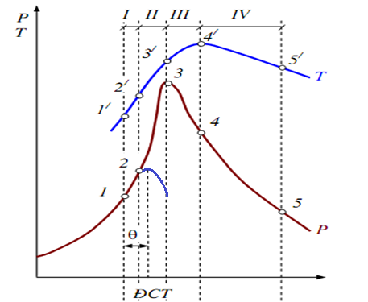

Content | Points
Evolution of the combustion process | 1,0
Period I - Delayed burning | 1,0
Period II - Rapid burning | 1,0
Period III - Main burning (or slow burning) | 1,0
Period IV - Burning down | 1,0
Total | 5,0

Ngày biên soạn: 04/11/2022  Giảng viên biên soạn đề thi:  PGS TS Lê Hữu Sơn | Ngày kiểm duyệt: 06/11/2022  Trưởng (Phó) Khoa/Bộ môn kiểm duyệt đề thi:  PGS TS Lê Hữu Sơn

